Министерство науки и высшего образования РФ
Федеральное государственное автономное
образовательное учреждение высшего образования
«СИБИРСКИЙ ФЕДЕРАЛЬНЫЙ УНИВЕРСИТЕТ»
Институт космических и информационных технологий
Кафедра вычислительной техники

ОТЧЕТ О ПРАКТИЧЕСКОЙ РАБОТЕ №4

Преподаватель | ________________ | Д. С. Романова
 | подпись, дата | инициалы, фамилия
Студент КИ22-07Б, 032215583 | ________________ | А. М. Коробков
номер группы, зачетной книжки | подпись, дата | инициалы, фамилия

СОДЕРЖАНИЕ

Введение 3
Ход работы 4
Заключение 8
Приложение А 9

ВВЕДЕНИЕ
Описание полученного задания:
Выполняется разработка модульных тестов для программы, разработанной при выполнении работы 3.
Модульные тесты оформляются в виде отдельного проекта (подпроекта) и размещаются в репозитории.
Модульное тестирование включает разработку тестов на успешные проверки и тестирование исключительных ситуаций (например, неправильный ввод данных)
Отчёт предоставляется в электронном виде. Он должен содержать описание реализованных тестовых наборов.

Ход работы
Для выполнения практической работы №4 необходимо описать модульные тесты, выделив под них отдельный подпроект. Для этого в прошлой практической работе был создан проект opppo_task1.tests, в котором были описаны модульные тесты. В модульные тесты входят как позитивные тесты, так и негативные (обработка исключений). На рисунках 1 и 2 представлен пример исходного кода описания модульных тестов.
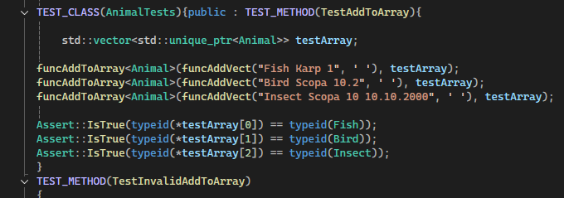
Рисунок 1 – Позитивные модульные тесты
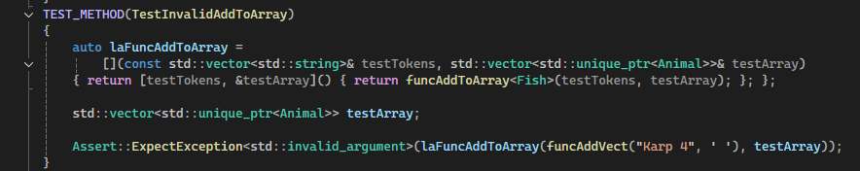
Рисунок 2 – Негативные модульные тесты
В ходе выполнения работы было описано 16 тестов для всех публичных методов существующих классов, что обеспечивает полное покрытие функционала тестами. Также в ходе работы были использованы блоки try-catch для использования исключений внутри программы. На рисунке 3 представлен переписанный метод с использованием try-catch блоков.

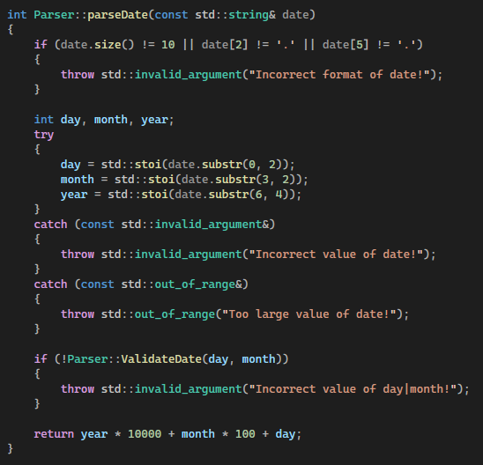
Рисунок 3 – Использование try-catch
На рисунке 4 представлен результат выполнения тестов внутри VS.
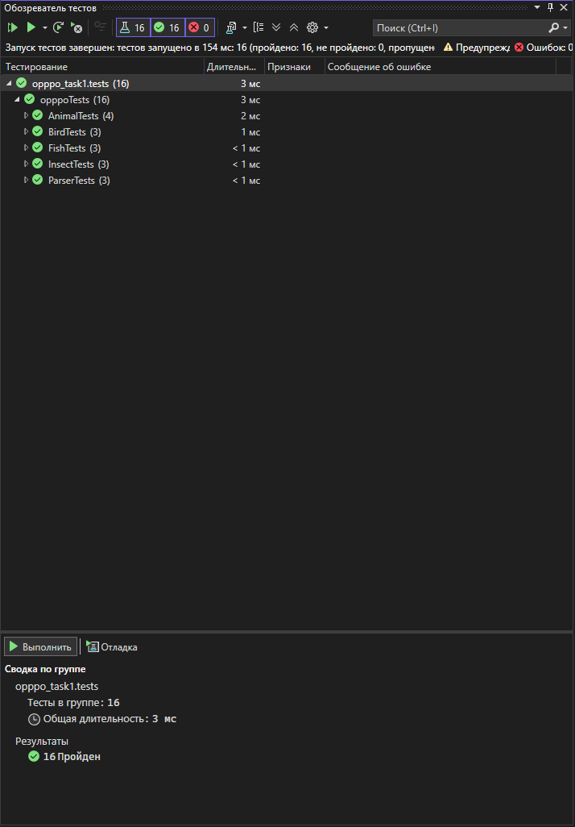
Рисунок 4 – Результат прохождения тестов
На рисунке 5 представлена сборка и выполнения тестов внутри workflow, описанном в практической работе №3.

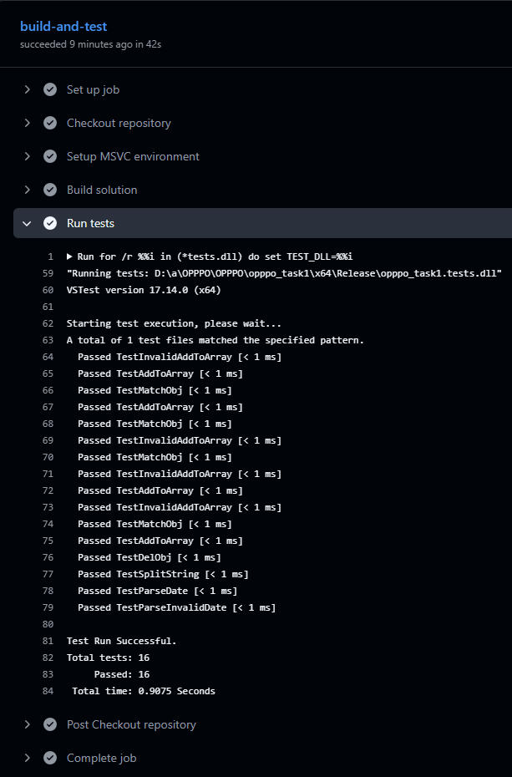
Рисунок 4 – Сборка и выполнение тестов в workflow

ЗАКЛЮЧЕНИЕ
В результате данной практической работы были закреплены навыки тестирования, написания модульных тестов.

ПРИЛОЖЕНИЕ А
1 GitHub. Система контроля версий: [сайт]. – URL: https://github.com/Korobkov124/OPPPO

